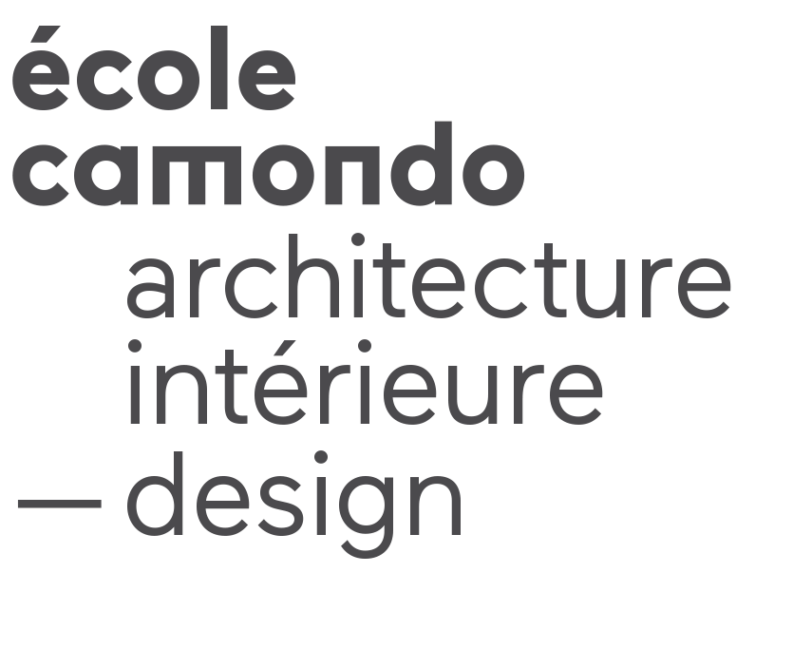

Année 5 | Sem 2 | PROJET DU DIPLOME – SUJET LIBRE | 25 ECTS | 96 heures

Nom et qualité du ou des enseignants
Marie-Christine Dorner, architecte d’intérieur
Marco Mencacci, designer, architecte d’intérieur
Patrick Nadeau, designer, architecte d’intérieur
Vincent Tordjman, designer
Evangelos Vasileiou, architecte d’intérieur

Format du cours
Atelier – 5,5h x 6 semaines puis 7h x 9 semaines

Langue d’enseignement
Français

Descriptif du cours / Programme
Les étudiants sont rattachés à un enseignant, directeur du projet. Le projet élaboré en réponse au libre est développé de façon régulière et progressive, selon des étapes indispensables [affichage(s), rendu(s), pré jury(s), jury(s)...] et selon les moyens d’expression propres à l’architecte d’intérieur-designer (plans, perspectives, maquettes, description des matériaux).

Des séances de préparation au jury sont organisées durant l’année, pour vérifier l’état d’avancement des projets ; elles se tiennent alors en présence du directeur des projets et d’un autre enseignant de l’unité d’enseignement de projet, désigné par le directeur de l’Ecole.

Objectifs
Le sujet a pour objet de permettre à l’étudiant de manifester sa maîtrise en architecture intérieure et design sur trois plans :
- Maîtrise de la conception
- Maîtrise de la technique
- Maîtrise de la communication

Modalités d’évaluation
Chaque étudiant réalise un stand de présentation de ses travaux de fin d’études y compris de son mémoire. Il dispose d’une heure pour soutenir ses deux projets et rappeler son travail de mémoire devant une commission.

La soutenance s’effectue devant une commission composée de trois enseignants (les directeurs des projets et un directeur de mémoire) et trois personnalités extérieures choisies.

